**БРЯНСКАЯ ОБЛАСТЬ**

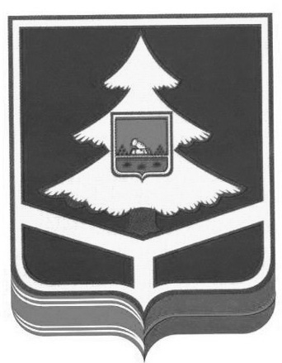

**Территориальная ИЗБИРАТЕЛЬНАЯ КОМИССИЯ**

**БРАСОВСКОГО РАЙОНА**

#### РЕШЕНИЕ

« 16 » августа 2024г. № 50/1

рп. Локоть

**Об аннулировании регистрации кандидата**

**в депутаты Брасовского сельского Совета народных депутатов пятого созыва по одномандатному избирательному округу №6 Ивановой Татьяны Ивановны, выдвинутой избирательным объединением «Брянское региональное отделение Политической партии ЛДПР – Либерально-демократической партии России»**

Рассмотрев заявление от 12 августа 2024 года Ивановой Татьяны Ивановны, кандидата в депутаты Брасовского сельского Совета народных депутатов пятого созыва по одномандатному избирательному округу №6, выдвинутой избирательным объединением «Брянское региональное отделение Политической партии ЛДПР – Либерально-демократической партии России», вход. № 140, о снятии своей кандидатуры, руководствуясь пунктом 30 статьи 38, пунктом 2 статьи 76 Федерального закона от 12 июня 2002 года №67-ФЗ «Об основных гарантиях избирательных прав и права на участие в референдуме граждан Российской Федерации», пунктом 1 статьи 29, пунктом 1 статьи 58 Закона Брянской области от 26 июня 2008г года №54-З «О выборах депутатов представительных органов муниципальных образований в Брянской области», территориальная избирательная комиссия Брасовского района с полномочиями окружной избирательной комиссии по выборам депутатов Брасовского сельского Совета народных депутатов пятого созыва, возложенными решением ТИК Брасовского района от 21.06.2024 г. №39/3

РЕШИЛА:

1. Аннулировать регистрацию кандидата в депутаты Брасовского сельского Совета народных депутатов пятого созыва по одномандатному избирательному округу №6 Ивановой Татьяны Ивановны, 1980 года рождения, выдвинутой избирательным объединением «Брянское региональное отделение Политической партии ЛДПР – Либерально-демократической партии России» 16 августа 2024 года в 10 часов 00 минут.

2. Аннулировать удостоверение зарегистрированного кандидата в депутаты Брасовского сельского Совета народных депутатов пятого созыва по одномандатному избирательному округу №6 Ивановой Татьяны Ивановны.

3. Разместить на информационной странице территориальной избирательной комиссии Брасовского района в информационно-телекоммуникационной сети «Интернет».

Председатель

ТИК Брасовского района Ю.А. Лушникова

Секретарь

ТИК Брасовского района Т.А. Чикетова

|  |  |  |
| --- | --- | --- |
|  |  |  |
|  |  |  |
|  |  |  |